**ISYS6163 – ADVANCED INFORMATION SYSTEM ANALYSIS AND DESIGN**

**Andri Irwandi – 2201743131 – LL11**

1. A. Menu “Pencarian Lagu”



Berikut adalah menu pencarian lagu dimana user bisa search lagu yang ingin di mainkan, bisa pilih berdasarkan artis, album dan genre juga.

User juga dapat langsung memainkan lagu yang terdapat di paling bawah tampilan dengan menekan tombol ‘play’



Berikut adalah lagu yang sudah di search atau di cari. Jika ingin memainkan lagunya, user dapat memencet tombol ‘Play’. User juga bisa dowload dan menambahkan lagu kedalam list favorit lagu.



Setelah user play lagu, beginilah tampilan Uinya. Terdapat lirik dari lagu yang sudah di search.

B. Menu “Kontribusi dan permintaan lirik”



Jika lagu yang sudah di search tidak terdapat lirik, user dapat menekan tombol ‘request lirik’ untuk menambahkan lirik.



Jika menurut user, terdapat kesalahan lirik, user dapat mengubah lirik dengan menekan tombol ‘Ubah lirik’.

C. Menu “Playlist Gue”



Berikut adalah UI dari playlist, user dapat tambah playlist lagi jika user ingin, dan terdapat keterangan berapa lagu yang ada di dalam tiap playlist dan keterangan maximal 25 playlist.

D. Menu “Lagu Favorit Gue”



Berikut adalah UI lagu favourit gue, lagu favorit user merupakan lagu yang sudah di tekan tombol ‘add to favourite’ pada saat user search lagu atau pada saat user medengarkan lagu dengan lirik.

Setelah user add to favourite, lagu-lagu akan muncul di menu lagu favorit gue.

E. Menu “Pengaturan Aplikasi”



Berikut adalah UI pengaturan aplikasi. User dapat mengubah bahasa antara english dan bahasa Indonesia. Jika user memilih bahasa Indonesia, terdapat centang warna hijau. Begitu juga pada pengaturan kualitas suara.

F. Menu “Beli Paket”



Berikut adalah UI beli paket. User dapat membeli paket-paket yang tersedia dengan menekan tombol ‘beli’.

User juga dapat melihat masa berlaku sisa berapa hari saja.



Berikut data yang haruss diisi sebelum ingin membeli paket harian. Untuk paket mingguan dan bulanan hanya berbeda harganya saja.

Setelah user memilih paket yang ingin di beli, user harus mengisi formulir pembayaran dahulu agar user dapat membeli paket.

Setelah user menekan beli baru user dapat menggunakan paket yang sudah di pilih di halaman sebelumnnya.



Berikut jika user memilih pake keluarga, semua pembayaran sama. Namun, jika user memilih paket keluarga, paket dapat dinikmati 3 pengguna. User harus menulis nama – nama yang ingin menggunakan paket tersebut.

G. Menu “Histori Musik Gue”



Berikut adalah UI musik gue, terdapat 3 tombol, jika user menekan tombol artis, Musik Gue akan menampilkan artis siapa yang user paling sering dengar dengan berapa lagu dari artis tersebut yang sudah user putar.



Jika user menekan tombol ‘Genre’ Musik Gue akan menampilkan genre apa yang user paling sering dengar dengan berapa lagu dari genre tersebut yang sudah user putar.

Genre sesuai dengan menu genre yang sudah user buat.



jika user menekan tombol ‘Lagu’, Musik Gue akan menampilkan lagu apa yang user paling sering dengar dengan berapa kali lagu tersebut sudah di putar.

1. Output untuk bukti pembayaran paket berlangganan

Form Berlangganan Paket

Transaksi ID : XX-01-XX Tanggal : dd-mm-yy.

Member ID : XX-10-XX

|  |  |  |  |
| --- | --- | --- | --- |
| No | Jenis Paket ID | Nomor Credit Card | Harga |
| 1 | XX - 50 - XX | 9999999999999999 | 999999999 |
|  | TOTAL | | 999999999 |

Penjelasan

Transaksi ID merupakan kode transaksi yang tersimpan di dalam database MusikGue berupa kode XX-01-XX. User ID merupakan kode user yang akan tersimpan di dalam database MusikGue XX-10-XX. Tanggal merupakan tanggal transaksi yang di simpan di dalam database MusikGue dd-mmyy. Jenis Paket ID adalah kode untuk setiap jenis paket MusikGue yang tersimpan di dalam databese Musik Gue XX-50-XX. Nomor credit card adalah inputan credit card milik user. Harga adalah harga dari paket yang dipilih user. Total merupakan jumlah keseluruhan dari harga sesuai dengan paket yang dipilih. Dalam kasus MusikGue, MusikGue hanya dapat menampung 1 paket pada tiap user maka nilai harga dan total akan sama.

1. System control and security untuk MusikGue

Hal-hal sebagai berikut dapat memperketat control dan security untuk aplikasi MusikGue

* Pada saat register akun, user harus mengisi re-password juga untuk menghindari terjadinya kesalahan input password oleh user.
* Menerapkan sistem API (application programming interface) untuk meningkatkan keamanan dalam aplikasi MusikGue. Dengan cara melakukan verifikasi API untuk mencegah transfer data kepada pihak-pihak yang tidak seharusnya.
* Menggunakan otentikasi yang kuat untuk password dari user, seperti password harus mengandung alfa-numeric dan memverifikasi kode yang dikirim ke email user.
* Memberikan alert kepada user MusikGue, MusikGue harus selalu memberikan notifikasi untuk mengunduh aplikasi resmi MusikGue dari playstore atau app store.

1. Table-table dalam database untuk mengembangkan system MusikGue

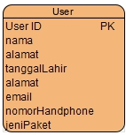 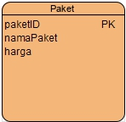 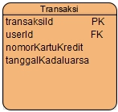

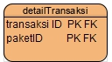 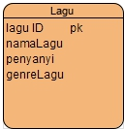 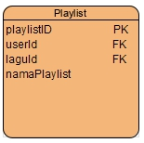

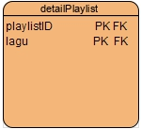 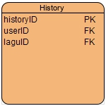

1. CRC cards

* User

Front Card

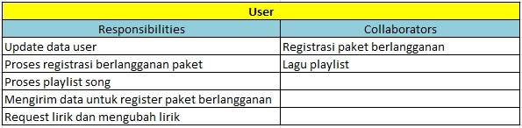

Back Card

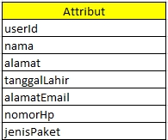

* Lagu

Front Card

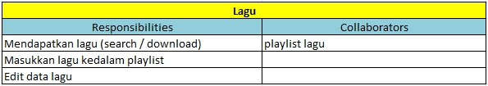

Back Card

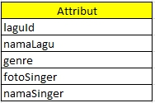

* registerPaketBerlangganan

Front Card

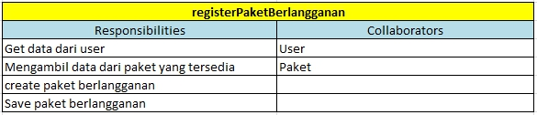

Back Card

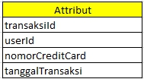

* playlistLagu

Front Card

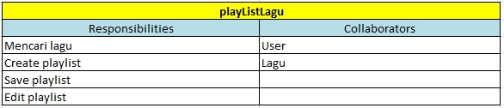

Back Card

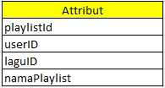

Link Youtube : <https://youtu.be/2ff8JAzsgD4>

Referensi gambar-gambar :

background VIP (https://www.google.com/url?sa=i&url=https%3A%2F%2Fwww.pinterest.com%2Fpin%2F500814421059375810%2F&psig=AOvVaw1AnET79KvOPfMoXVxowNwv&ust=1586600936686000&source=images&cd=vfe&ved=0CAIQjRxqFwoTCIj2q-rk3egCFQAAAAAdAAAAABAD)

Hati (https://www.google.com/url?sa=i&url=http%3A%2F%2Ficonbug.com%2Fdetail%2Ficon%2F3660%2Fheart-with-colorful-cubes%2F&psig=AOvVaw3PYGxQ3hV3KRQPrIcy7auO&ust=1586599215945000&source=images&cd=vfe&ved=0CAIQjRxqFwoTCPDyt4Pl3egCFQAAAAAdAAAAABAD)

poster akad (https://www.google.com/url?sa=i&url=https%3A%2F%2Fm.medcom.id%2Fhiburan%2Ffilm%2FyKXAM5ZN-lagu-akad-payung-teduh-diadaptasi-ke-film&psig=AOvVaw0FxA8o9oRSZ8QphqDkRMPp&ust=1586598098021000&source=images&cd=vfe&ved=0CAIQjRxqFwoTCOCslpvl3egCFQAAAAAdAAAAABAD)

poster tulus 1 (https://www.google.com/url?sa=i&url=http%3A%2F%2Flyricsindo.blogspot.com%2F2016%2F09%2Ftulus-gajah-lyrics.html&psig=AOvVaw3K730rKSQl5YCNLLh7Lrfq&ust=1586597834430000&source=images&cd=vfe&ved=0CAIQjRxqFwoTCKDc_aTl3egCFQAAAAAdAAAAABAD)

logo music (https://www.google.com/url?sa=i&url=https%3A%2F%2Fwww.freepnglogos.com%2Fpics%2Fmusic-logo-png&psig=AOvVaw0V5OBnUniSWY07mkLvUP63&ust=1586597217087000&source=images&cd=vfe&ved=0CAIQjRxqFwoTCJCUubrl3egCFQAAAAAdAAAAABAD)

baackground abu2 (https://www.google.com/url?sa=i&url=https%3A%2F%2Fwarnadasarr.blogspot.com%2F2019%2F08%2F65-tren-gaya-warna-abu-abu-warna-dasar.html&psig=AOvVaw3XnOtncbVLBEl4PF6J72wR&ust=1586596865701000&source=images&cd=vfe&ved=0CAIQjRxqFwoTCJjAwMXl3egCFQAAAAAdAAAAABAD)

poster overtunes (https://www.google.com/url?sa=i&url=https%3A%2F%2Fhai.grid.id%2Fread%2F071677411%2Fthe-overtunes-usung-gaya-retro-untuk-album-baru-memory-lane&psig=AOvVaw0sbQKNcJqIcq7ugyJJK9oB&ust=1586596682388000&source=images&cd=vfe&ved=0CAIQjRxqFwoTCNitqNbl3egCFQAAAAAdAAAAABAD)

poster raisa (https://www.google.com/url?sa=i&url=https%3A%2F%2Fprokabar.com%2Fkhusus-bucin-raisa-rilis-single-you%2F&psig=AOvVaw0N4Edhm0WyBtY8Ko11k8V5&ust=1586596661319000&source=images&cd=vfe&ved=0CAIQjRxqFwoTCNjZmeTl3egCFQAAAAAdAAAAABAO)

background item (https://1.bp.blogspot.com/-ALY9_Z-1Bhw/VZ1Ic-zTZFI/AAAAAAAAACc/63X6Jp3EHF4/s1600/Black-Background-HD-Wallpaper-25.jpg)

button menu (https://www.applozic.com/resources/sidebox/css/app/images/mck-icon-menu.png)

poster menu (https://image.freepik.com/free-vector/music-event-poster-template-with-colorful-shapes_1361-1591.jpg)

button album (https://cdn2.iconfinder.com/data/icons/multimedia-and-entertainment-4/48/49-DJ_Player_1-512.png)

button artist (https://icons-for-free.com/iconfiles/png/512/avatar+human+people+profile+user+icon-1320168139431219590.png)

button genre (https://lh4.googleusercontent.com/d1VMyNVJh6lwE9ZtBn9Jrt4WDkhKEEZ8kf4cZyZP7Mj-HpNvvh-2Wij136b_PUBd5aNqDRhunb94kPTduYEcnGY7ACoRyC3WCzozJ6yzocaZOcRg8tST4kMN4DRORCwlxlvLojT5)

poster korea (https://www.kholic.id/wp-content/uploads/2018/07/seungri-thegreatseungri-tittlesong1-750x530.jpg)

poster tulus 2(https://assets.urbanasia.media//LineRaisa.jpg)

button play (https://opengameart.org/sites/default/files/PlayButton_1.png)

poster sunflower (https://d2tml28x3t0b85.cloudfront.net/tracks/artwork/b72ad2e6d14642c1b1f041e6a2926d45/ac91786aa38e45e0a37c6629669715a6-SUNFLOWER.jpg)